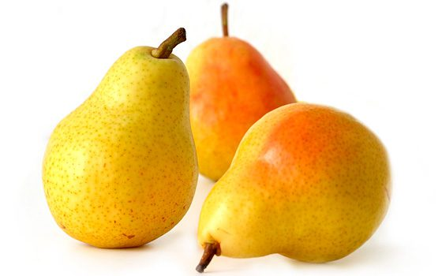

JÍDELNÍ LÍSTEK
OD 12. 10. 2020 DO 16. 10. 2020

PŘESNÍDÁVKA | OBĚD | SVAČINA
tuňáková pomazánka, chléb, jablko, čaj s citrónem  (1,4) | zelná polévka s bramborem  rýžová kaše s ovocem, voda s citrónem  (1,7) | chléb, bylinkové máslo,  kedlubna, mléko  (1,7)
slunečnicový chléb, pomazánka z lučiny a lahůdkové cibulky, hroznové víno, mléko  (1,7) | celerový krém s houstičkou  kuřecí přírodní plátek, brambor, rajský salát, čaj  (1,9) | lipánek, houska, jablko,  ovocný čaj  (1,7)
obilné kuličky, banán,  mléko  (1,7) | květáková polévka  hovězí nudličky na rajčatech a paprikách, bulgur, ovocný čaj  (1,3) | chléb, máslo, plátkový sýr,  okurka, čaj, mléko  (1,7)
houska, sýrová pomazánka s mrkví a řapíkatým celerem, bílá káva  (1,7) | zeleninová polévka s ovesnými vločkami  vepřové maso v mrkvi, brambor, jablko, šípkový čaj  (1,9) | celozrnné pečivo, pomazánkové máslo, kapie, ovocný čaj  (1,7)
chléb, tvarohová pomazánka s vejci a pažitkou, paprika, mléko  (1,7) | čočková polévka  těstoviny zapečené se šunkou, růžičkovou kapustou a smetanou, okurkový salát, čaj  (1,3,7) | makový závin, hruška,  šípkový čaj  (1,7)

STRAVA JE URČENA K OKAMŽITÉ SPOTŘEBĚ.
ZMĚNA JÍDELNÍČKU JE VYHRAZENA.

Pavla Maršálková Helena Zímová Šárka Ryšavá
vedoucí kuchařka vedoucí kuchařka vedoucí školní jídelny
jídelna Janouchova jídelna Modletická
Ovoce a zelenina, která nám v tomto období dozrává, je v jídelním lístku zvýrazněna modře.

